Радиореле RR-100
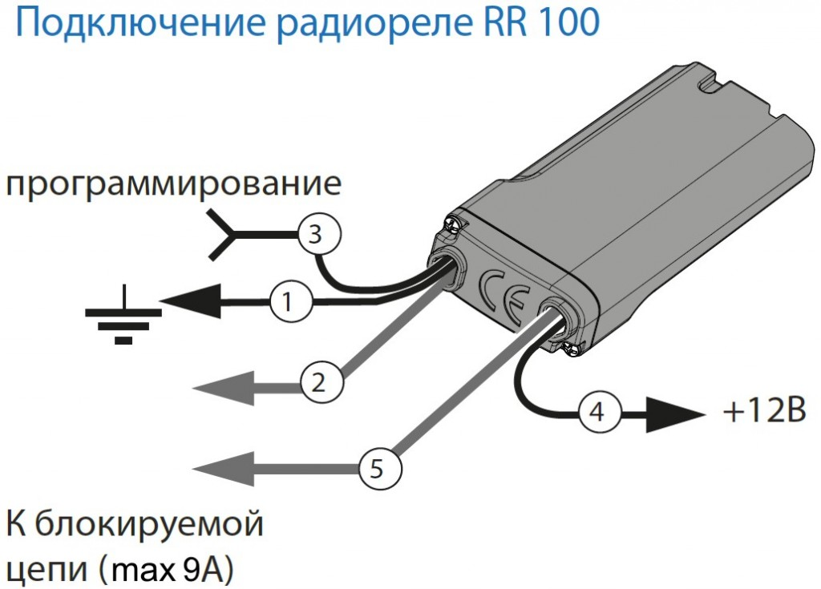

Провод «1» радиореле должен быть соединен с массой автомобиля. При монтаже данный провод соединяется в первую очередь.
Провод «3» используется при программировании радиореле в память сигнализации.
Провод «4» соединяется с проводом на котором постоянно присутствует напряжение +12В или с проводом на котором появляется +12В при включении зажигания и не пропадает во время движения.
Провода «2» и «5» подключаются в разрыв блокируемой цепи. Тип контактов встроенного реле «нормально замкнутые». Ток коммутации не должен превышать 9А (при коммутации цепей без индуктивной составляющей).

Программирование радиореле.
Программирование радиореле доступно на Уровне I-6 и I-7. Уровень I-5 предназначен для программирования подкапотного модуля RHM-02.
1. Подключите провод «1» радиореле к «массе» автомобиля.
2. Перейдите на уровень программирования радиореле I-6 и I-7 соответственно.
3. Подайте питание (+12В) на контакты «3» и «4» радиореле. Сирена базового блока одним звуковым сигналом подтвердит запись радиореле в память системы.
4. После успешной записи радиореле контакт «3» отключите и заизолируйте, контакт «4» соедините с проводом на котором постоянно присутствует напряжение +12В или с проводом на котором появляется +12В при включении зажигания и не пропадает во время движения.

